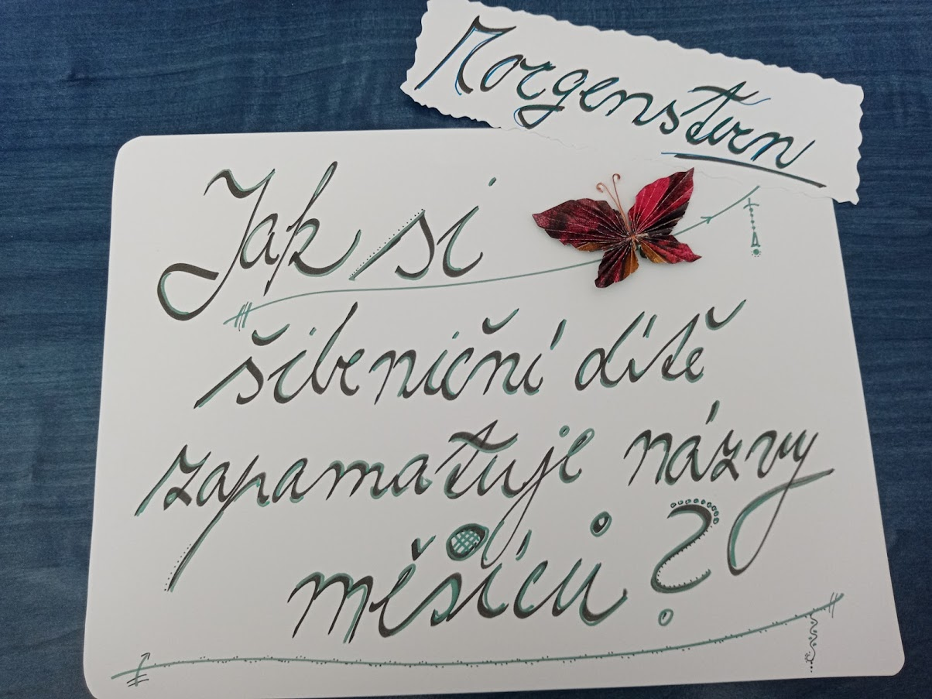

Sněden
Humor
Vězeň
Buben
Upleten
Zbarven
Prstenec
Pupen
Tváří
Příjem
Bio odpad
Prasinec
NA

,,Překlad,, básně
Leden plný beden
Únor má vysoký úrok
Březen mi půjčil hřeben
Duben spí jako dudek
Květen v něm už kvetem
Červen leze červ ven
Červenec má na tváři ruměnec
Srpen vyšel teprve srpek
Září promluvila svatá Máří
Říjen si pořádně říhnul
Listopad list ještě nedopad
Prosinec prosíme o konec
AA

ledové N
u moru
břeh vezem
dub vem
květ nám
čerta vem
červený věnec
s perem
za to řím
říká jen
list padl
prosil o binec
(složila jsem měsíce z různých slov)
DD

lepem
úmor
břízen
dunem
větven
země – pec
srknem
zářím
řím jen
listoman
nechci pec
AH

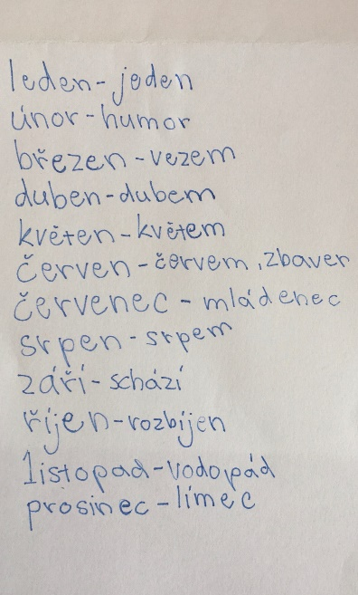

AC

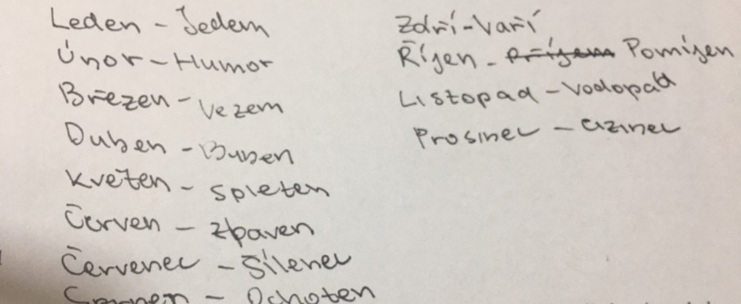
DC

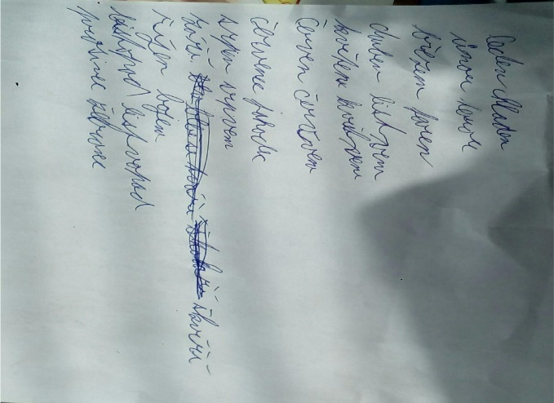
LD

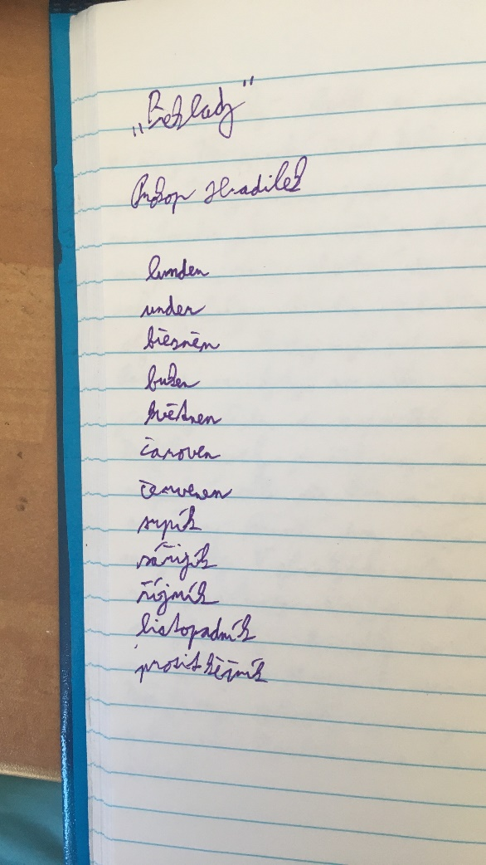 KK 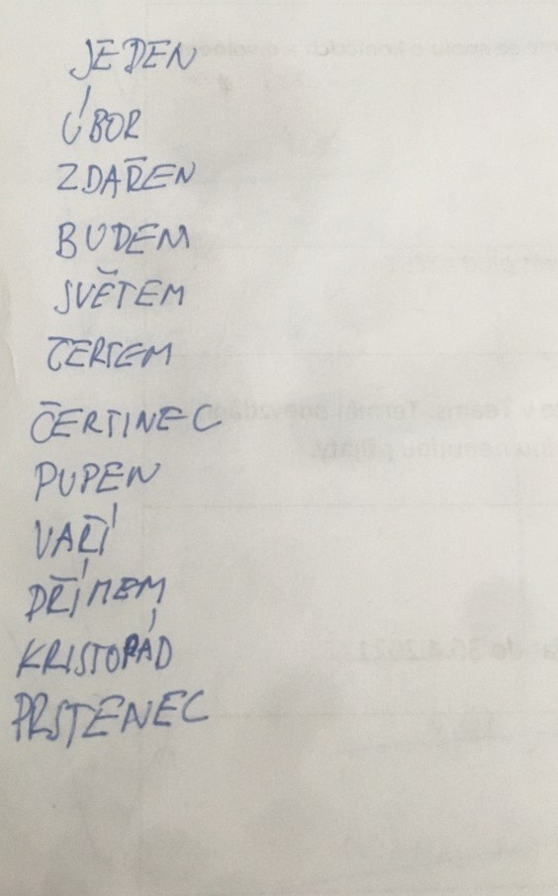
PH
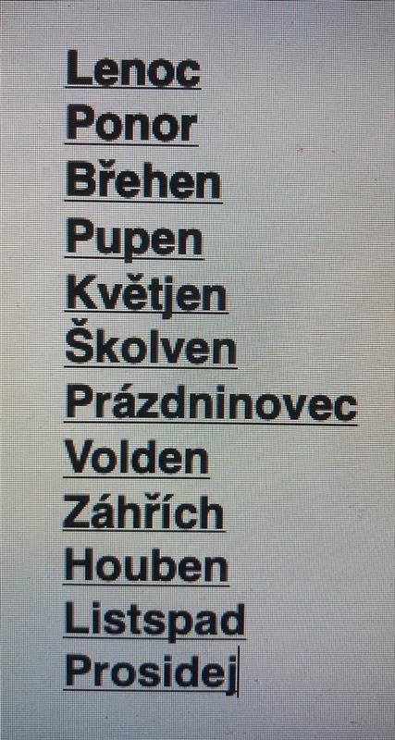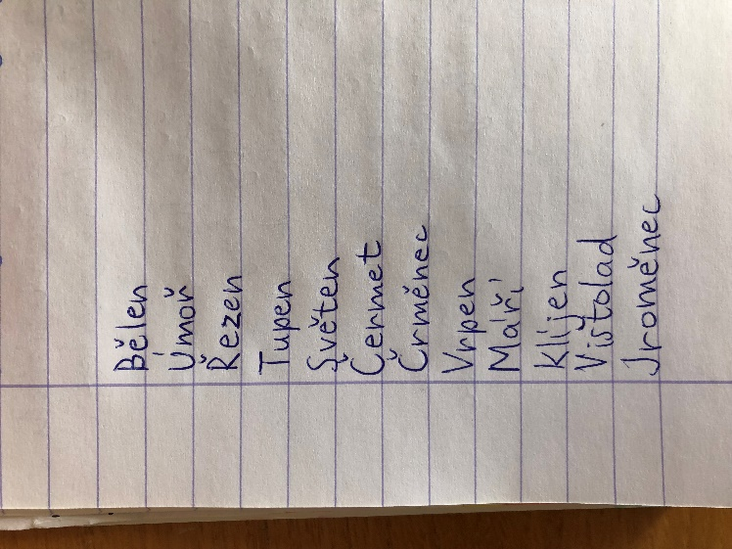
LM JM
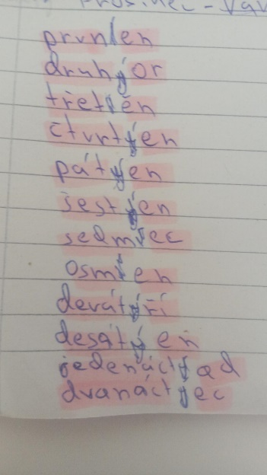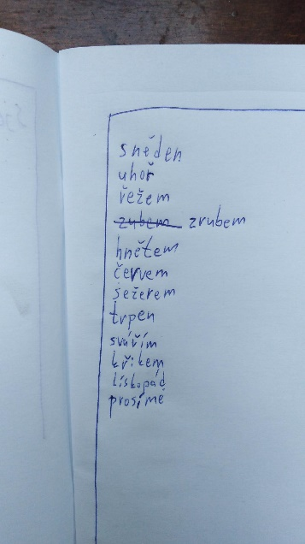
KS LV

m

